Лабораторная работа №15

Дисциплина: Администрирование локальных сетей

Мишина Анастасия Алексеевна

Содержание

# 1 Цель работы

Настроить динамическую маршрутизацию между территориями организации [1].

# 2 Задание

1. Настроить динамическую маршрутизацию по протоколу OSPF на маршрутизаторах msk-donskaya-gw-1, msk-q42-gw-1, msk-hostel-gw-1, sch-sochi-gw-1.
2. Настроить связь сети квартала 42 в Москве с сетью филиала в г. Сочи напрямую.
3. В режиме симуляции отследить движение пакета ICMP с ноутбука администратора сети на Донской в Москве (Laptop-PT admin) до компьютера пользователя в филиале в г. Сочи pc-sochi-1.
4. На коммутаторе провайдера отключить временно vlan 6 и в режиме симуляции убедиться в изменении маршрута прохождения пакета ICMP с ноутбука администратора сети на Донской в Москве (Laptop-PT admin) до компьютера пользователя в филиале в г. Сочи pc-sochi-1.
5. На коммутаторе провайдера восстановить vlan 6 и в режиме симуляции убедиться в изменении маршрута прохождения пакета ICMP с ноутбука администратора сети на Донской в Москве (Laptop-PT admin) до компьютера пользователя в филиале в г. Сочи pc-sochi-1.

# 3 Выполнение лабораторной работы

## 3.1 Настройка OSPF

Включим OSPF на маршрутизаторах: включим процесс OSPF командой router ospf <process-id>, и назначим области (зоны) интерфейсам с помощью команды network <network or IP address> <mask> area <area-id>.

Сначала включим на маршрутизаторе msk-donskaya-gw-1 (рис. 1).

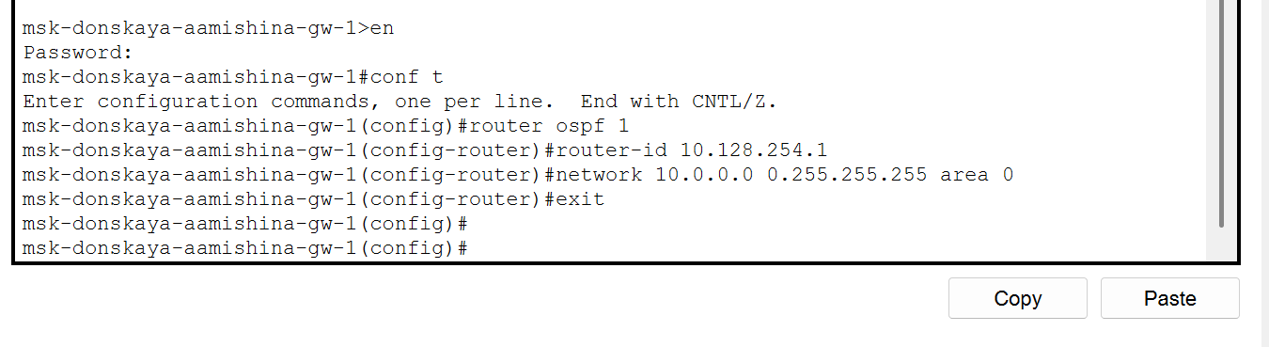

Рис. 1: Настройка маршрутизатора msk-donskaya-gw-1

И посмотрим состояние протокола: общую информацию об OSPF, соседей маршрутизатора(на этом тапе их нет, так как это единственный маршрутизатор с этим протоколом) и таблицу маршрутизации (рис. 2, 3):

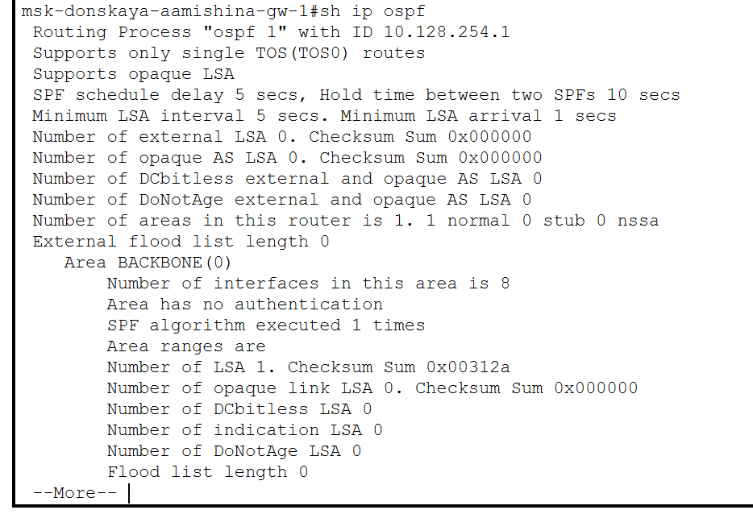

Рис. 2: Проверка состояния протокола OSPF на маршрутизаторе msk-donskaya-gw-1

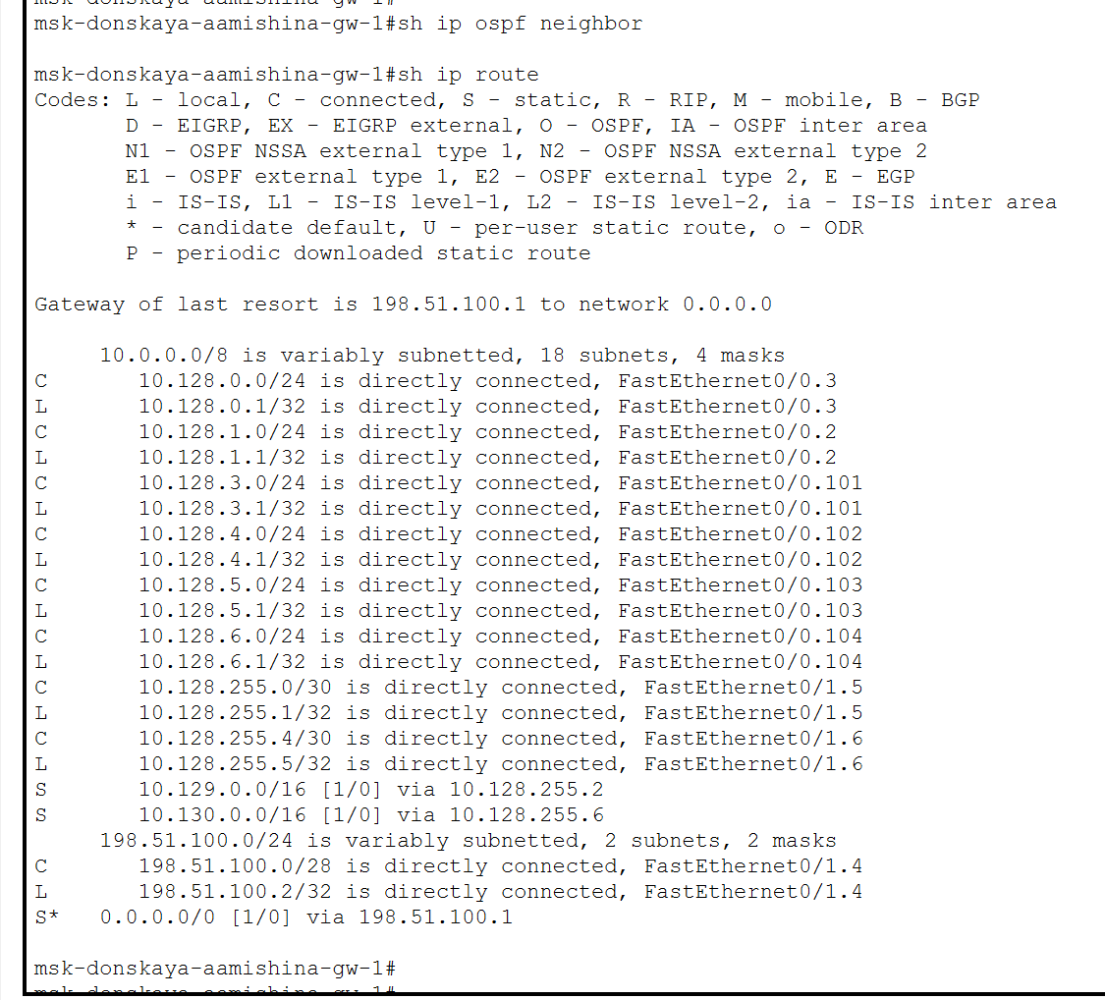

Рис. 3: Проверка состояния протокола OSPF на маршрутизаторе msk-donskaya-gw-1

Затем включим OSPF на остальных маршрутизаторах (рис. 4 - 6).

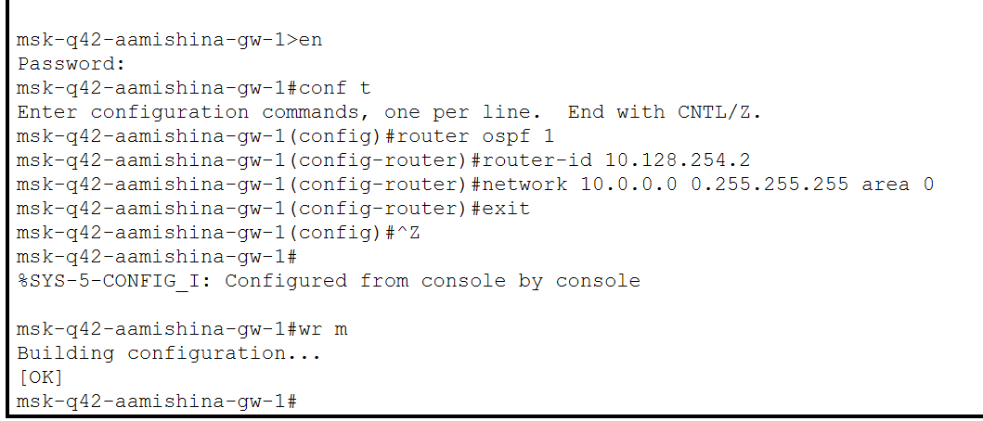

Рис. 4: Настройка маршрутизатора msk-q42-gw-1

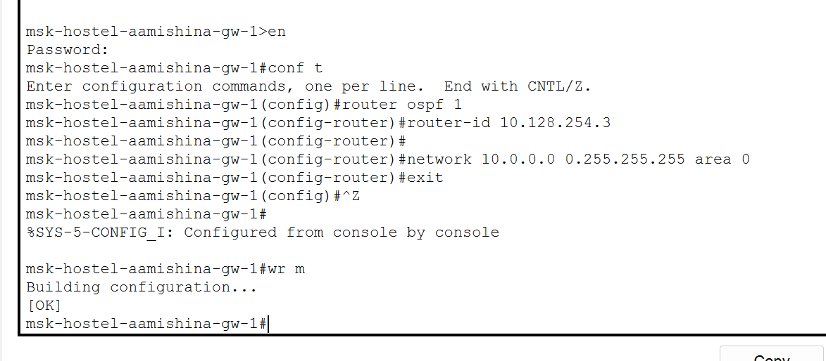

Рис. 5: Настройка маршрутизирующего коммутатора msk-hostel-gw-1

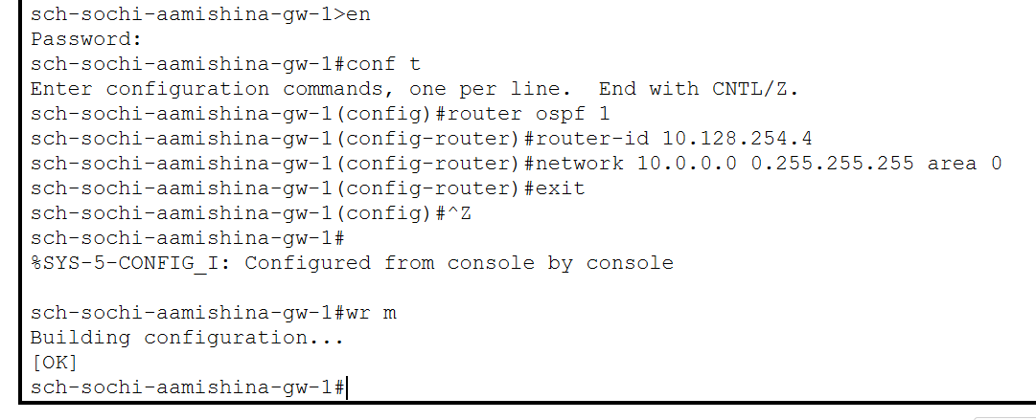

Рис. 6: Настройка маршрутизатора sch-sochi-gw-1

Проверим состояние протокола OSPF на всех маршрутизаторах. Для маршрутизатора на Донской появилась информация о соседях, в ней нет маршрутизирующего коммутатора msk-hostel-gw-1, так как с ним связь происходит через маршрутизатор msk-q42-gw-1 (рис. 7).

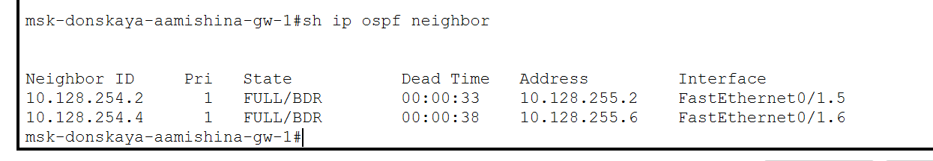

Рис. 7: Проверка состояния протокола OSPF на маршрутизаторе msk-donskaya-gw-1

У msk-q42-gw-1 сосед msk-donskaya-gw-1 и msk-hostel-gw-1, так как пока что не настроена прямая связь между территориями Сочи и 42 квартал. Это также отражено в таблице маршрутизации – указано, что пакеты не только на устройства на Донской идут через msk-donskaya-gw-1(адрес из подсети линка на 42 квартал), но и в Сочи. К оконечным устройствам общежития пакеты идут через msk-hostel-gw-1 (рис. 8, 9).

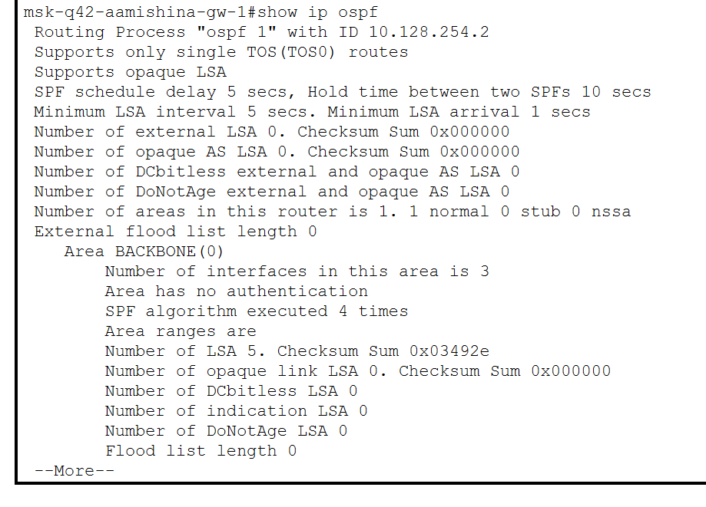

Рис. 8: Проверка состояния протокола OSPF на маршрутизаторе msk-q42-gw-1

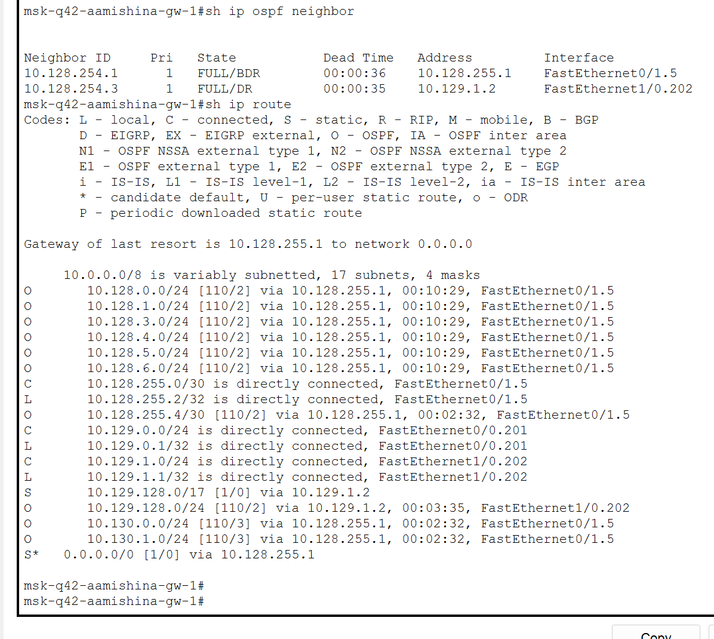

Рис. 9: Проверка состояния протокола OSPF на маршрутизаторе msk-q42-gw-1

У msk-hostel-gw-1 один сосед – msk-q42-gw-1, так как связь с другими территориями возможна только через него. В таблице маршрутизации указана связь через msk-q42-gw-1 (ip-адрес подсети 42 квартала) (рис. 10, 11):

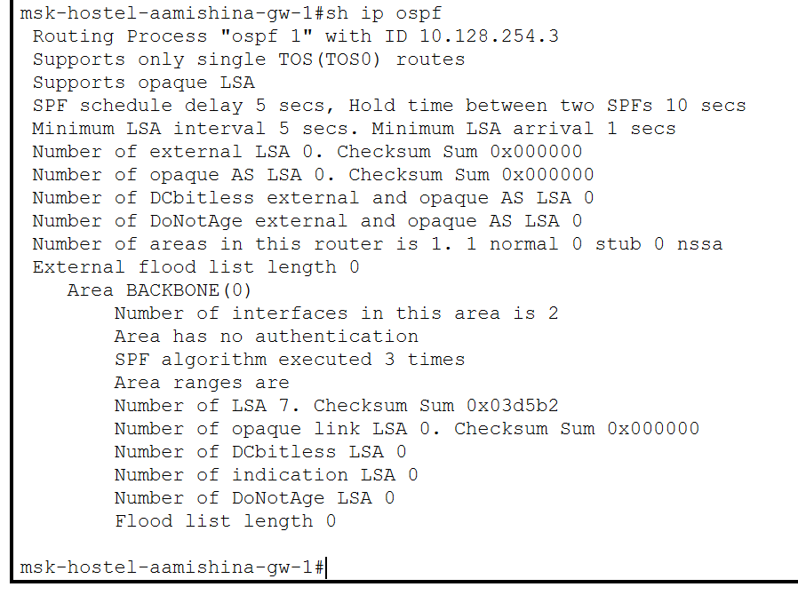

Рис. 10: Проверка состояния протокола OSPF на маршрутизирующем коммутаторе msk-hostel-gw-1

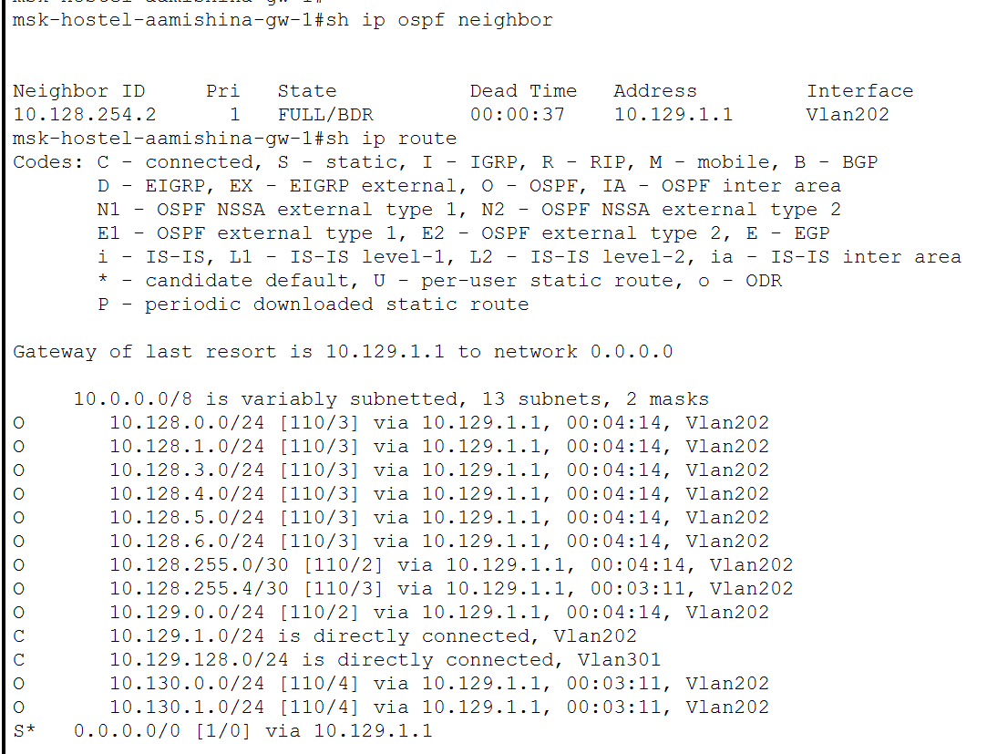

Рис. 11: Проверка состояния протокола OSPF на маршрутизирующем коммутаторе msk-hostel-gw-1

У sch-sochi-gw-1 один сосед – msk-donskaya-gw-1, так как пока что не настроена прямая связь между территориями Сочи и 42 квартал. Это также отражено в таблице маршрутизации – указано, что пакеты не только на устройства на Донской идут через msk-donskaya-gw-1(адрес из подсети линка в Сочи), но и в 42 квартал (рис. 12, 13).

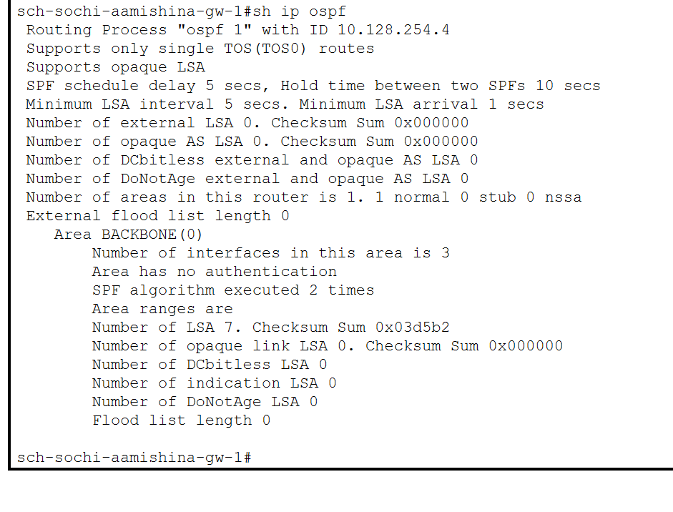

Рис. 12: Проверка состояния протокола OSPF на маршрутизаторе sch-sochi-gw-1

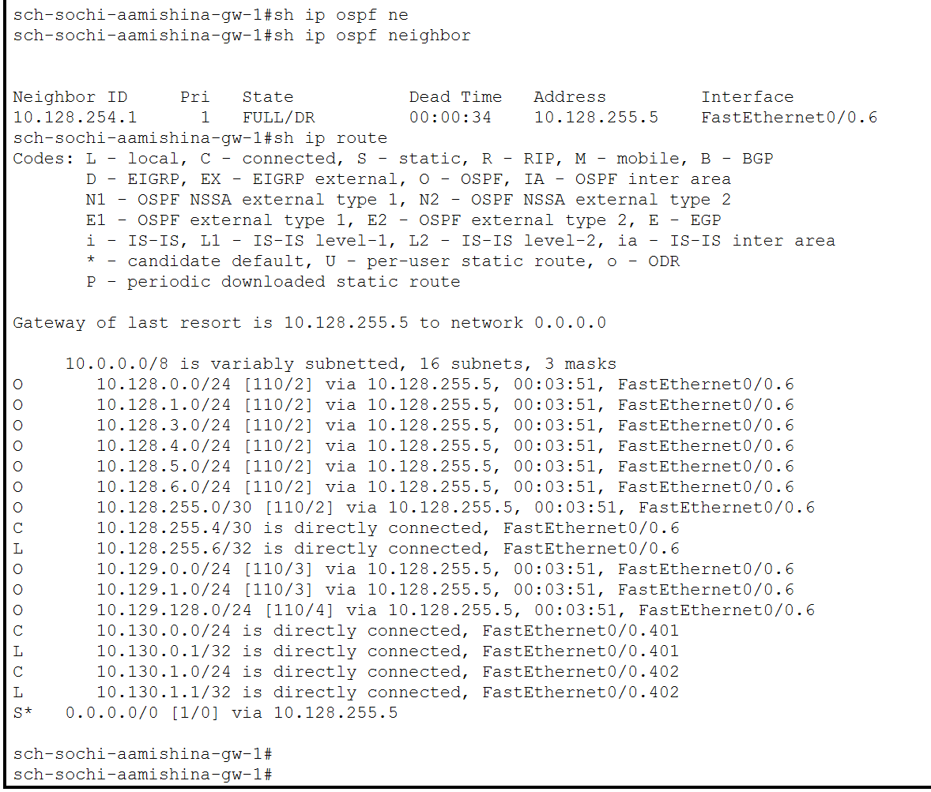

Рис. 13: Проверка состояния протокола OSPF на маршрутизаторе sch-sochi-gw-1

## 3.2 Настройка линка 42-й квартал–Сочи

Настроим маршруты между маршрутизаторами на 42 квартале, добавив 7 vlan для их коммуникации на коммутаторе с территории провайдера(так как через него будут идти пакеты) и на маршрутизаторе в Сочи, коммутаторе в Сочи и маршрутизаторе в 42 квартале (рис. 14 - 17).

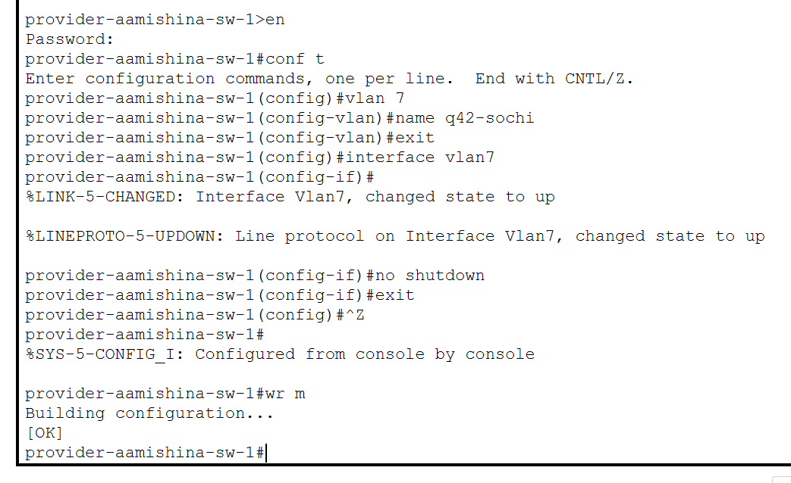

Рис. 14: Настройка интерфейсов коммутатора provider-sw-1

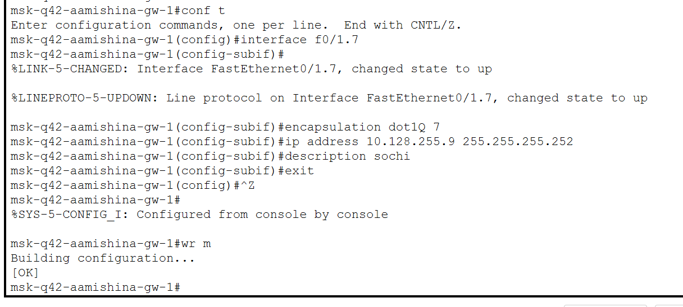

Рис. 15: Настройка маршрутизатора msk-q42-gw-1

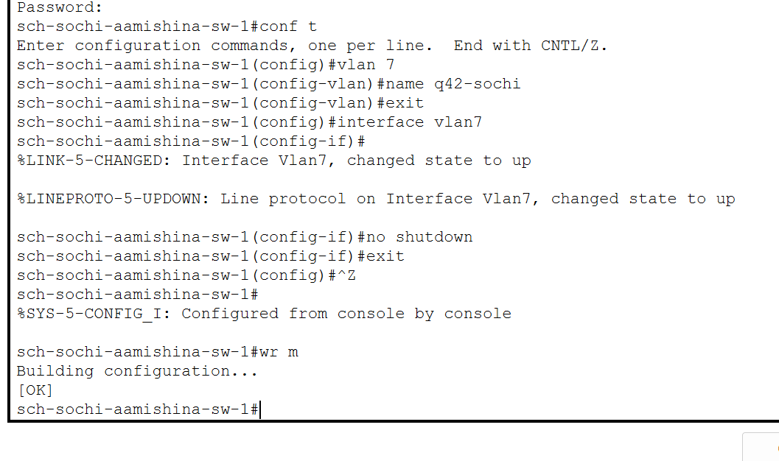

Рис. 16: Настройка коммутатора sch-sochi-sw-1

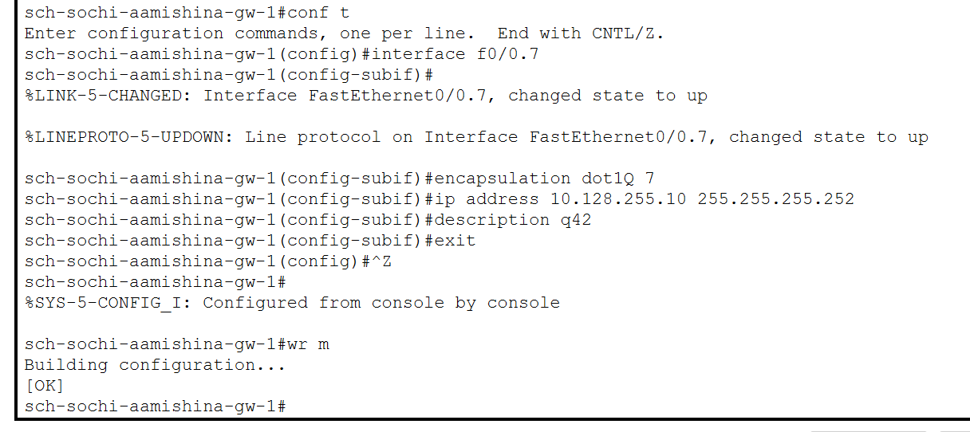

Рис. 17: Настройка маршрутизатора sch-sochi-gw-1

## 3.3 Проверка настроек

Можем посмотреть, что пакеты между двумя территориями идут через Донскую-Сочи-Компьютер, что является оптимальным маршрутом (рис. 18):

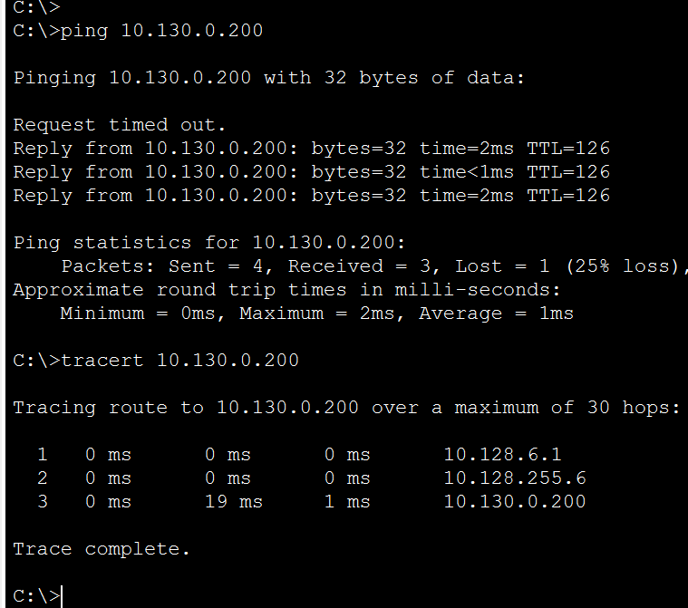

Рис. 18: Маршрут при пересылке пакетов между admin и pc-sochi

В режиме симуляции проследим за движением ICMP-пакета при пересылке с администратора на ПК в Сочи: он идёт через коммутатор на Донской и коммутатор в Сочи(рис. 19).

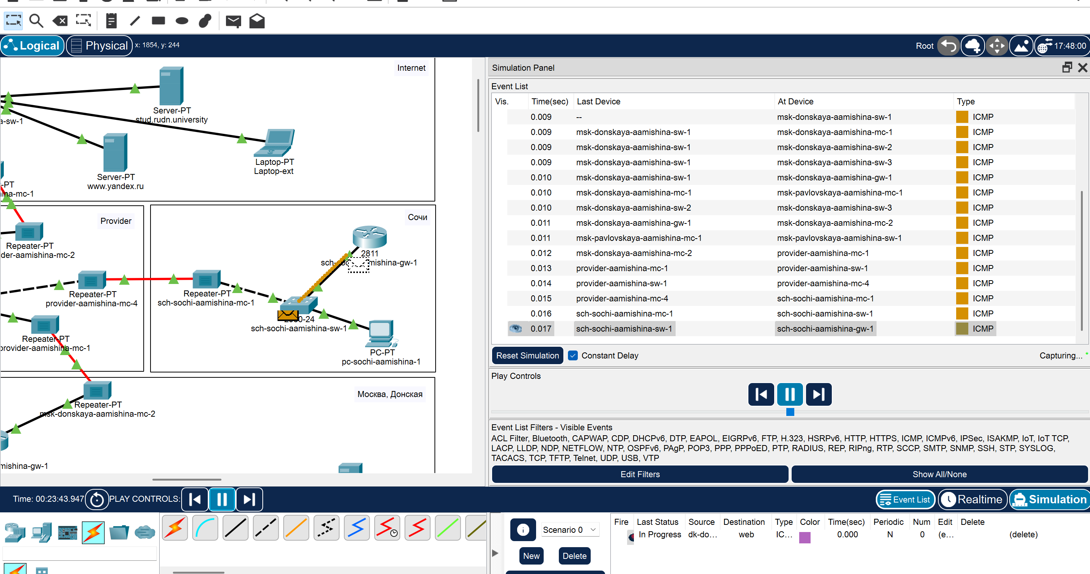

Рис. 19: Движение пакета ICMP при пересылке с администратора на ПК-Сочи

При отключении 6 vlan (линк в Сочи) можно увидеть, что теперь пакету, чтобы узнать маршрут необходимо дойти до маршрутизатора на 42 квартале, после чего пакет идёт через коммутатор провайдера по связи настроенной ранее через 7 vlan (рис. 20):

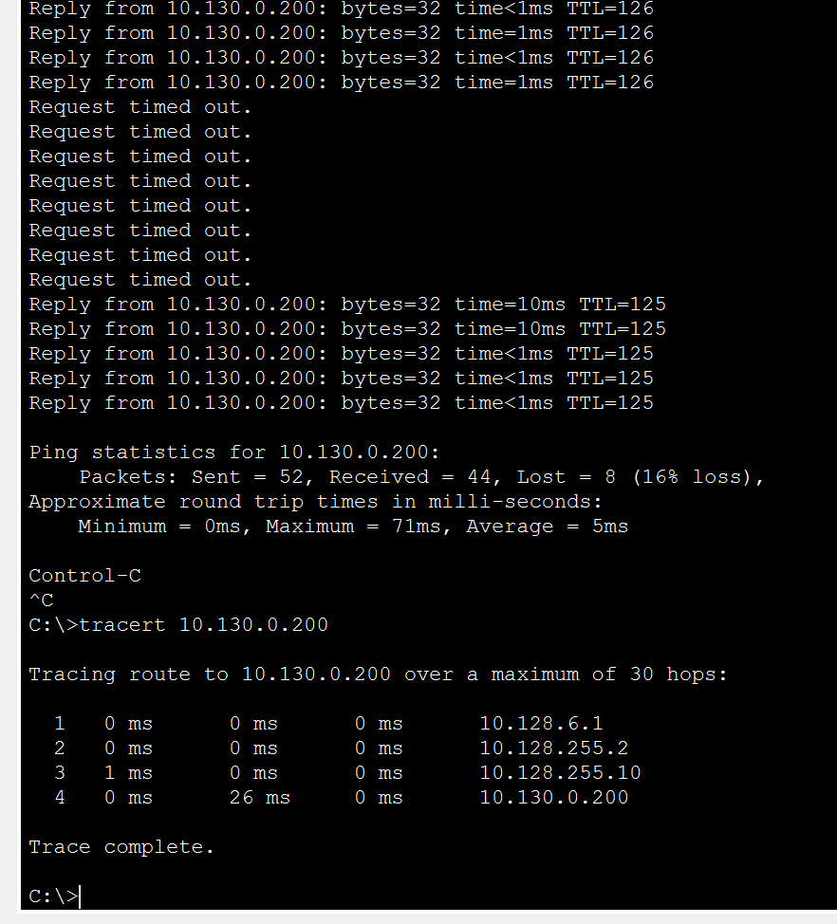

Рис. 20: Перестройка маршрута при отключении 6 vlan

При включении 6 vlan маршрут снова перестраивается на кратчайший (рис. 21):

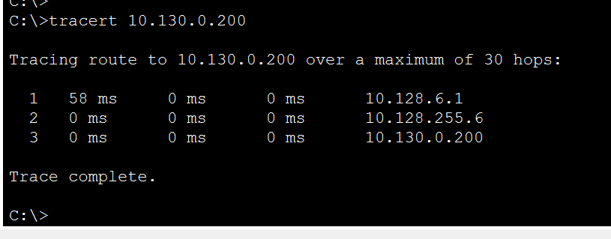

Рис. 21: Перестройка маршрута при включении 6 vlan

# 4 Выводы

В результате выполнения данной лабораторной работы я приобрела практические навыки по настройке динамической маршрутизации между территориями организации.

# 5 Контрольные вопросы

1. Какие протоколы относятся к протоколам динамической маршрутизации?
2. Охарактеризуйте принципы работы протоколов динамической маршрутизации.
3. Опишите процесс обращения устройства из одной подсети к устройству из другой подсети по протоколу динамической маршрутизации.
4. Опишите выводимую информацию при просмотре таблицы маршрутизации.
5. Протоколы динамической маршрутизации

* RIP (Routing Information Protocol)
* OSPF (Open Shortest Path First)
* EIGRP (Enhanced Interior Gateway Routing Protocol)
* IS-IS (Intermediate System to Intermediate System)
* BGP (Border Gateway Protocol)

1. Принципы работы протоколов динамической маршрутизации

Эти протоколы используют обмен сообщениями между маршрутизаторами для сбора и обмена информацией о доступных маршрутах. Они динамически обновляют свои таблицы маршрутизации, основываясь на этом обмене, что позволяет им приспосабливаться к изменениям в сети.

1. Обращение устройства к устройству из другой подсети

Когда устройство из одной подсети пытается связаться с устройством из другой подсети:

* Исходный маршрутизатор проверяет свою таблицу маршрутизации на наличие маршрута к целевому адресу назначения.
* Если маршрут найден, маршрутизатор отправляет сообщение по этому маршруту.
* Если маршрут не найден, маршрутизатор использует протокол динамической маршрутизации для запроса и получения маршрута к целевому адресу назначения.
* После получения маршрута маршрутизатор обновляет свою таблицу маршрутизации и отправляет сообщение по полученному маршруту.

1. Информация в таблице маршрутизации

При просмотре таблицы маршрутизации отображается следующая информация:

* **Целевой адрес назначения:** Адрес назначения маршрута.
* **Маска подсети:** Маска подсети, используемая для определения назначения.
* **Следующий переход:** Адрес следующего маршрутизатора, к которому следует отправлять пакеты для достижения целевого адреса назначения.
* **Интерфейс:** Интерфейс, используемый для отправки пакетов на следующий переход.
* **Метрика:** Значение, используемое для измерения стоимости маршрута.
* **Административное расстояние:** Значение, определяющее предпочтение маршрута.

# Список литературы

1. Кулябов Д.С., Королькова А.В. Администрирование локальных систем: лабораторные работы : учебное пособие. Москва: РУДН, 2017. 119 с.